14b It’s windy!
№1
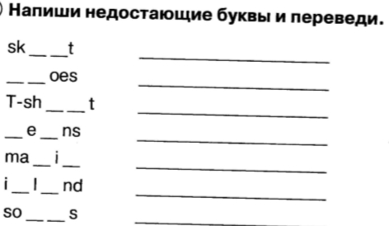
№2
Артикль «а» используется с существительными в единствнном числе.
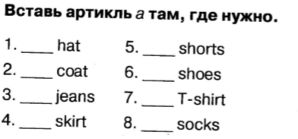
№3
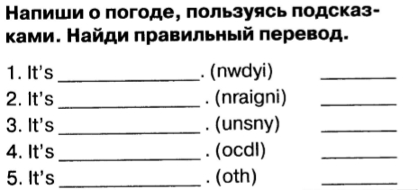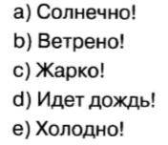
Домашнее задание:
Рабочая тетрадь с 57 упр. 3,4
Выполненное домашнее задание и классную работу отправить на почту:
shmatokod@lyceum62.ru

